**Link git hub lavoro:** [**https://github.com/gsatta/suber_analysis.git**](https://github.com/gsatta/suber_analysis.git)

**FLUORESCENZA**

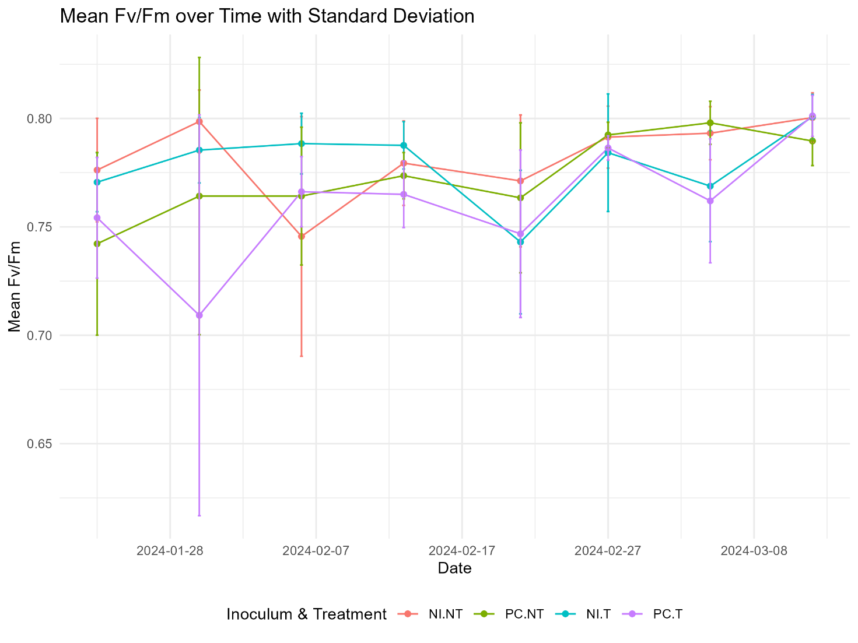

**VERIFICA DELLE ASSUNZIONI PER ANOVA**

> # Esegui il test di normalità Shapiro-Wilk per ciascuna interazione

> for (i in 1:length(interactions)) {

+ shapiro_results[[i]] <- shapiro.test(fluo$`Fv/Fm`[fluo$interaction == interactions[i]])

+ }

> # Stampa i risultati

> names(shapiro_results) <- interactions

> print(shapiro_results)

$NI.NT

Shapiro-Wilk normality test

data: fluo$`Fv/Fm`[fluo$interaction == interactions[i]]

W = 0.85995, p-value = 0.0001583

$NI.T

Shapiro-Wilk normality test

data: fluo$`Fv/Fm`[fluo$interaction == interactions[i]]

W = 0.90094, p-value = 0.002037

$PC.NT

Shapiro-Wilk normality test

data: fluo$`Fv/Fm`[fluo$interaction == interactions[i]]

W = 0.81468, p-value = 1.391e-05

$PC.T

Shapiro-Wilk normality test

data: fluo$`Fv/Fm`[fluo$interaction == interactions[i]]

W = 0.7576, p-value = 9.888e-07

I residui non seguono una distribuzione normale

> # Esegui il test di Levene

> leveneTest(`Fv/Fm` ~ inoculum:treatment, data = fluo)

Levene's Test for Homogeneity of Variance (center = median)

Df F value Pr(>F)

group 3 0.9364 0.4246

156

Le varianze tra i gruppi delle interazioni non sono significativamente diverse. Si rispetta l'assunzione della omoschedasticità tra i gruppi.

> kruskal.test(`Fv/Fm` ~ interaction, data = fluo)

Kruskal-Wallis rank sum test

data: Fv/Fm by interaction

Kruskal-Wallis chi-squared = 9.3474, df = 3, p-value = 0.02501

C'è almeno una differenza significativa tra le mediane dei gruppi dell'interazione

> # Esegui il test di Dunn

> dunn.test_fluo <- dunn.test(fluo$`Fv/Fm`, fluo$interaction, method = "bonferroni")

Kruskal-Wallis rank sum test

data: x and group

Kruskal-Wallis chi-squared = 9.3474, df = 3, p-value = 0.03

Comparison of x by group

(Bonferroni)

Col Mean-|

Row Mean | NI.NT NI.T PC.NT

---------+---------------------------------

NI.T | 0.877358

| 1.0000

|

PC.NT | 1.250265 0.372907

| 0.6336 1.0000

|

PC.T | 2.974812 2.097453 1.724546

| 0.0088* 0.1079 0.2538

alpha = 0.05

Reject Ho if p <= alpha/2

C’è una differenza statisticamente significativa solamente tra i gruppi NI:NT e PC:T, quindi tra il non inoculato-non trattato e l’inoculato trattato.

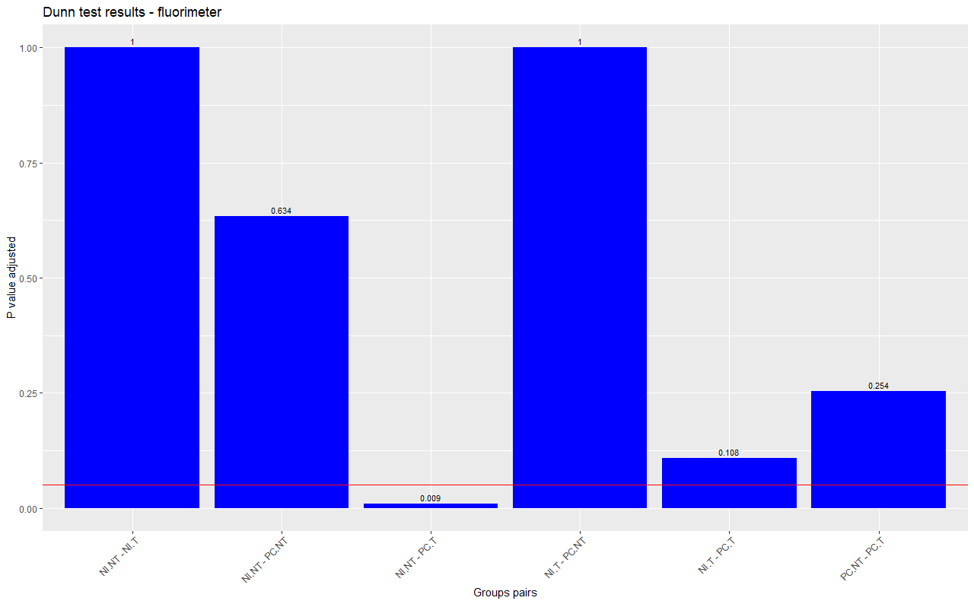

**SPAD**

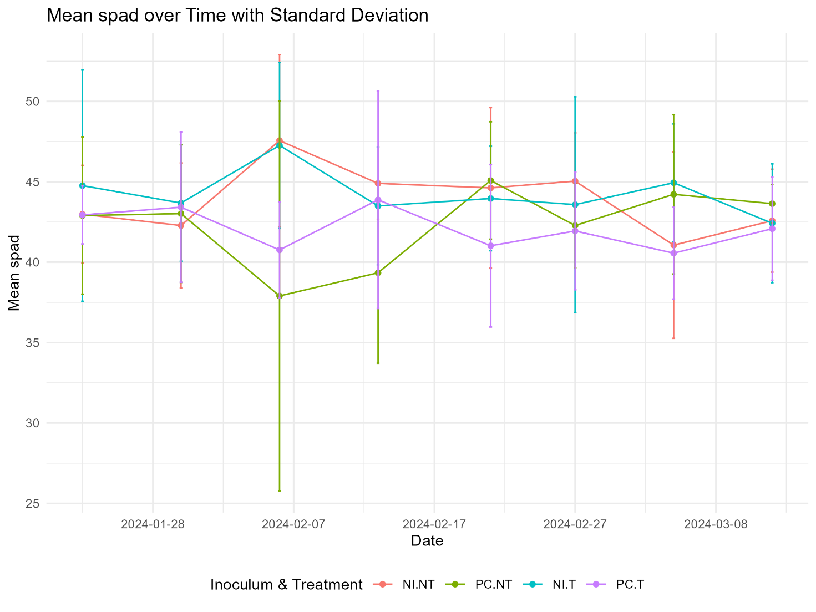

**VERIFICA DELLE ASSUNZIONI PER ANOVA**

> print(shapiro_results)

$NI.T

Shapiro-Wilk normality test

data: spad$Value[spad$interaction == interactions[i]]

W = 0.98705, p-value = 0.9207

$NI.NT

Shapiro-Wilk normality test

data: spad$Value[spad$interaction == interactions[i]]

W = 0.96284, p-value = 0.2092

$PC.T

Shapiro-Wilk normality test

data: spad$Value[spad$interaction == interactions[i]]

W = 0.98402, p-value = 0.8333

$PC.NT

Shapiro-Wilk normality test

data: spad$Value[spad$interaction == interactions[i]]

W = 0.86881, p-value = 0.0002664

Tutti i residui dei gruppi, tranne PC:NT hanno una distribuzione normale (Pvalue >0.05)

> # Esegui il test di Levene

> leveneTest(Value ~ inoculum:treatment, data = spad)

Levene's Test for Homogeneity of Variance (center = median)

Df F value Pr(>F)

group 3 0.5292 0.6629

156

Le varianze tra i gruppi delle interazioni non sono significativamente diverse. Si rispetta l'assunzione della omoschedasticità

Visto che le assunzioni sono rispettate (tranne che per un gruppo), decido di proseguire con anova e successivi test

**ANOVA**

> # Esegui l'analisi della varianza (ANOVA)

> anova_result <- aov(Value ~ inoculum + treatment + inoculum:treatment, data = spad)

> summary(anova_result)

Df Sum Sq Mean Sq F value Pr(>F)

inoculum 1 142 141.94 6.522 0.0116 *

treatment 1 0 0.26 0.012 0.9124

inoculum:treatment 1 4 3.69 0.170 0.6811

Residuals 156 3395 21.76

---

Signif. codes: 0 ‘***’ 0.001 ‘**’ 0.01 ‘*’ 0.05 ‘.’ 0.1 ‘ ’ 1

**Compute Tukey Honest Significant Differences**

> # Esegui il test di Scheffé (LSD) per confronti multipli

> lsd_result <- TukeyHSD(anova_result)

> # Mostra i risultati del test di Scheffé (LSD)

> print(lsd_result)

Tukey multiple comparisons of means

95% family-wise confidence level

Fit: aov(formula = Value ~ inoculum + treatment + inoculum:treatment, data = spad)

$inoculum

diff lwr upr p adj

PC-NI -1.88375 -3.340746 -0.4267537 0.0116124

$treatment

diff lwr upr p adj

T-NT 0.08125 -1.375746 1.538246 0.9124298

$`inoculum:treatment`

diff lwr upr p adj

PC:NT-NI:NT -1.5800 -4.288974 1.128974 0.4312026

NI:T-NI:NT 0.3850 -2.323974 3.093974 0.9827710

PC:T-NI:NT -1.8025 -4.511474 0.906474 0.3127312

NI:T-PC:NT 1.9650 -0.743974 4.673974 0.2392427

PC:T-PC:NT -0.2225 -2.931474 2.486474 0.9965580

PC:T-NI:T -2.1875 -4.896474 0.521474 0.1586047

NON CI SONO DELLE DIFFERENZE TRA LE INTERAZIONI INOCULO-TRATTAMENTO

